Tecnologias usadas

C# e .NET
Serão usados no desenvolvimento do backend da aplicação, garantindo uma arquitetura sólida, segura e escalável. Através do .NET, será criada uma Web API responsável pela comunicação entre o frontend e a base de dados.

SQL Server
Sistema de gestão de base de dados relacional utilizado para armazenar toda a informação da aplicação — utilizadores, consultas, horários e relatórios

React
Biblioteca JavaScript utilizada para o frontend web, permitindo criar uma interface interativa e responsiva para os utilizadores.

HTML e CSS
Servirão de base para a estrutura e o design visual das páginas web, assegurando uma interface intuitiva e uma boa experiência de utilização.

Kotlin
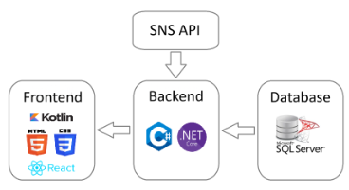
Linguagem usada para o frontend mobile (Android). Permitirá o desenvolvimento de uma aplicação nativa para os utilizadores, garantindo desempenho, integração com o sistema e experiência fluida.

